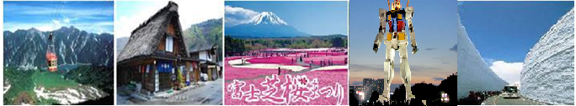
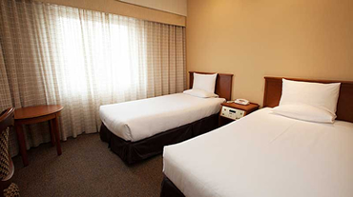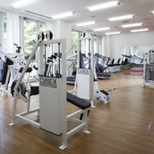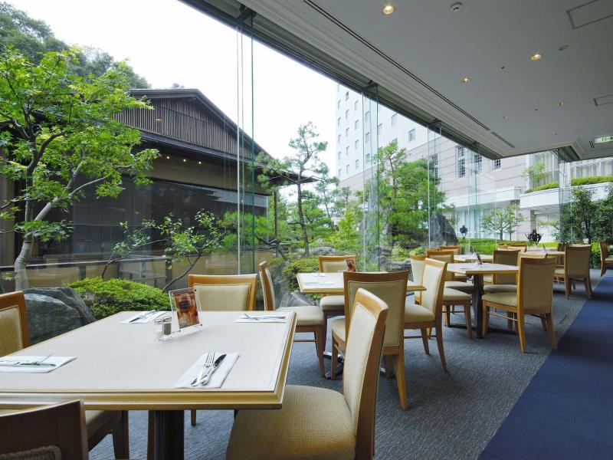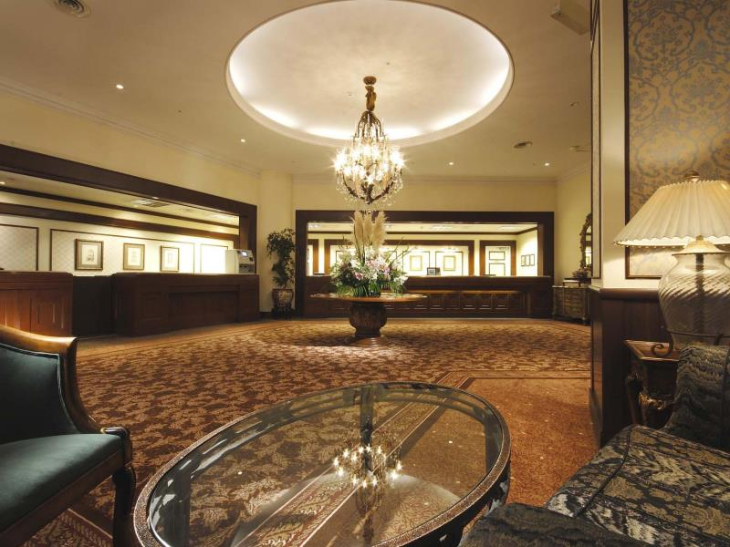▲成田 GATEWAY 飯店 http://gateway-hotel.co.jp/
成田港大飯店位於東京的成田國際機場，是十分受到旅客歡迎的訂房選擇。 在這裡，旅客們可輕鬆前往市區內各大旅遊、購物、餐飲地點。 對於喜歡冒險的遊客來說，成田國際機場再合適不過了。 同時成田港大飯店提供多種多樣的設施，令您在東京期間的旅程更豐富。
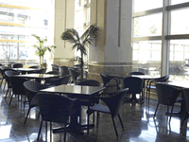
▲輕井澤1130溫泉飯店
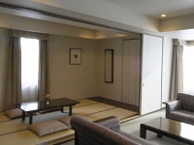
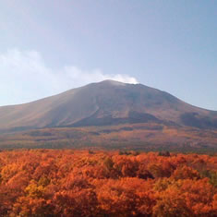
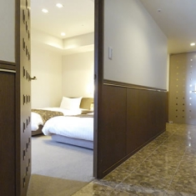
位於長野縣淺間山北麓1130公尺處的輕井澤1130溫泉飯店飯店遠離市區，是個空氣清新且步調柔和能讓人好好放鬆的地方。此外飯店內也特別打造了一座優美的高原庭園，讓您可以透過空橋沐浴在豐富的自然風光中，入夜後的絢麗浪漫的夜景更是不能錯過！
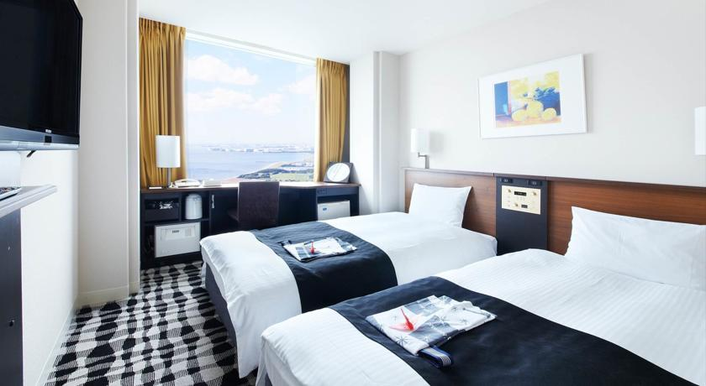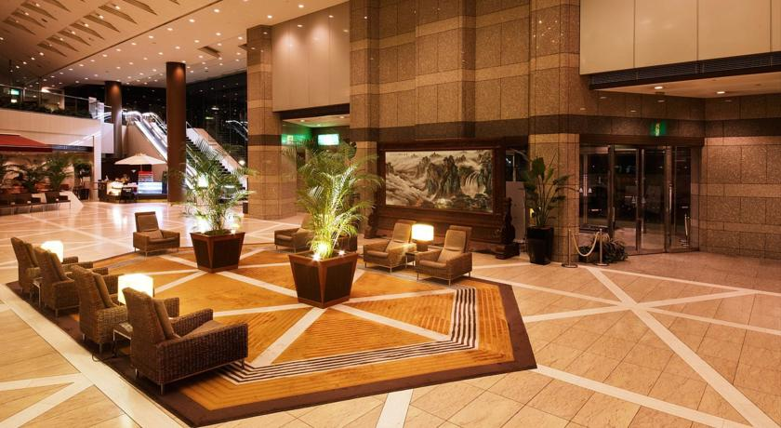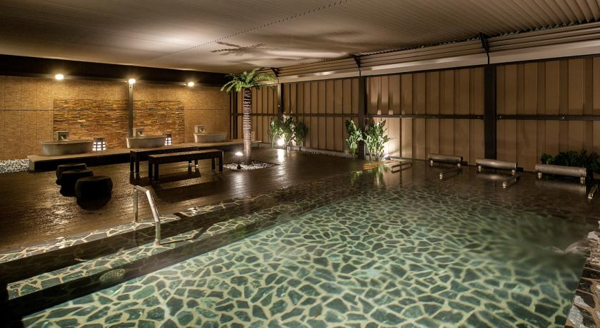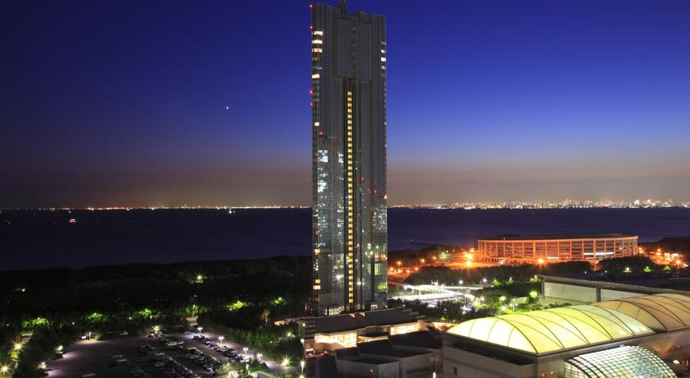▲幕張APA飯店 http://www.apahotel.com/makuhari/
Tokyo Bay Makuhari APA Hotel酒店享有便利的地理位置，距離JR海濱幕張站（JR Kaihin Makuhari Station）僅有5分鐘的步行路程，設有典雅的客房、游泳池、包括位於酒店頂層的休息室的6個餐飲場所以及覆蓋各處的免費無線網絡連接。
 | 航空公司 | 航班號碼 | 起訖城市 | 飛行時間
暫定去程航班 | 復興航空 | GE606 | 台北/東京(TPE-TYO) | 08:10/12:20
暫定回程航班 | 復興航空 | GE605 | 東京/台北(TYO -TPE) | 13:20/16:20
- 台北→東京成田機場→大型購物廣場→飯店
今日懷著愉快心情，集合於桃園國際機場第一航站，由本公司專業導遊協助辦理登機手續後，搭乘豪華客機飛往日本第一大城－【東京】抵達後由導遊帶領搭乘巴士前往飯店休息，您可自行前往附近的大型購物廣場－JUSCO自由逛街購物，結束後返回飯店準備展開明日新的旅程。
早餐：X | 午餐：機上美食 | 晚餐：每人發日幣1500自選餐  或 飯店內自助餐 或 日式風味餐
宿：成田GATEWAY飯店 或 成田MARROAD飯店 或同級
- 飯店→東京→淺草觀音寺→途經天空樹→小江戶(川越)→輕井澤散策→聖保
羅教堂→輕井澤
【淺草觀音寺】淺草觀音寺正式名稱是金龍山淺草寺，同時也是聖觀音宗的總本山，創立於西元7世紀，寺內供奉觀世音菩薩為主，是東京都內最古老的寺廟。在西元1945年曾經被燒毀，重建於西元1958年。大門上懸掛100公斤，書寫「雷門」二字的巨型燈籠，寺前是寶藏門，據說其中一道門的頂端藏有寺廟寶藏，旁邊五重塔高達64公尺左右，建於天慶5年（公元942年），原是木造，後被大火燒毀。慶安元德家光重建，但在二次大戰時再度燒毀，昭和48年11月重建。
【東京天空樹】又稱東京晴空塔、新東京鐵塔(途經，不上天空樹)，是位於日本東京都墨田區的電波塔，由東武鐵道和其子公司東武塔天空樹共同籌建，於2008年7月14日動工，2012年2月29日完工、同年5月22日正式啟用。其高度為634.0公尺，於2011年11月17日獲得金氏世界紀錄認證為「世界第一高塔」，成為全世界最高的自立式電波塔。其亦為目前世界第二高的人工構造物，僅次於哈里發塔。
【小江戶川越】川越保留了江戶的往日風貌，街道上的地標建築物，乃至獲選為指定文化財、川越引以為傲的寺院等都是熱門景點。在小江戶的街上，至今仍具報時功能，為川越時代性的象徵『鐘樓』。以前的天台宗關東總本山『喜多院』。將令人懷念的古早味傳遞至今『菓子屋橫丁』。都是值得一游的場所。
【輕井澤】位於長野縣，茂盛的樹林與潺潺流水圍繞，歐洲風味的建築與宜人的氣候，自古以來便是日本天皇最鍾愛的度假勝地，也是文人們尋找創作靈感的夢幻仙境。輕井澤擁有相當豐富的觀光資源，賞花、泡湯、賞楓或滑雪，甚至購物等應有盡有，是一年四季皆適宜探訪的地點。輕井澤的美絕對值得花時間一一品味！
【聖保羅教堂】近代建築巨匠安東尼雷蒙，因設計本教堂而得獎，獨特質樸的造型、被認定為輕井澤的象徵。然後以教堂為起點、有林蔭小徑可休閒散步。
早餐：飯店內早餐 | 午餐： 日式燒烤自助餐 | 晚餐：飯店內自助餐
宿：輕井澤1130飯店 或 輕井澤GREEN PLAZA飯店 或 PALCALL嬬戀飯店 或同級
- HOTEL→扇澤→黑部水庫→大觀峯→室堂→美女平→立山→飯店
立山黑部“高山道路”是從富山地方鐵道的立山車站到長野縣扇澤的全長約86 公里的山嶽道路，可利用巴士、纜車、架空索道等作交通工具。它是爲了建造黑部川第 4 發電所而修建的一條運輸道路，在 1972 年全線開通。立山，在自古以來就就是人們敬奉、修行的名地，這裏有彌漫著硫磺味、寸草不生的地獄谷，還有立山最大的火山湖“禦廚池”，和夏季也不化雪的溪谷。從春天的新綠到秋季的紅葉，一年中前來欣賞四季景觀的登山者絡繹不絕。黑部川上游的【黑部水庫】，蓄水量 2 億噸，高度爲186 米，是日本最高的拱形水庫，從水庫展望台看水庫放水，氣勢宏壯，使人百看不厭。高山道路沿途還有許多景點，如一塊巨岩構成的惡城壁以及落差 350 米、氣勢爲日本之最的稱名瀑布和盛夏時期仍湧冒著 2～5度泉水的室堂等，都令遊人讚歎不已。立山黑部峽谷(阿爾卑斯之路)：立山的紅葉前線由山頂到【美女平】，標高差達2000m，紅葉期長達1個月，紅葉帶每天以30m的速度由立山山頂向下降，色層濃淡成三段紅葉，深谷紅葉美不勝收。專車前往「中部山岳國家公國」的入囗玄關：立山車站，轉乘6種登山交通設施，最高點到達海拔2450公尺的【室堂】，沿途高山四季的綺麗景觀，以及工程建設的鬼斧神工之妙，保證令您嘆為觀止。
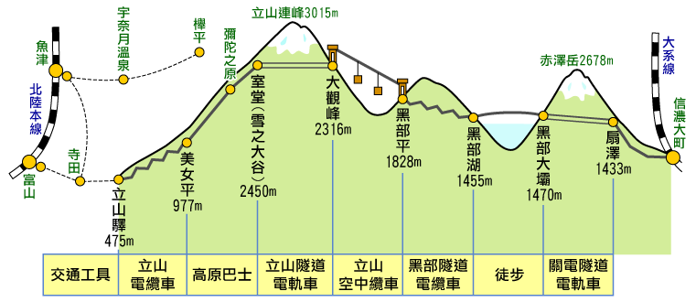
★利用6種不同交通工具登上立山黑部峽谷連峰：
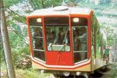 | 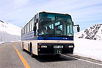 | 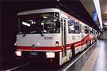 | 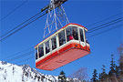 | 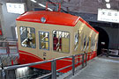 | 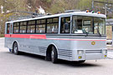
- 立山上午餐風味便當，因屬高海拔地區，物資皆由本地送至立山，若菜色單薄之處敬請原諒!
◎ 春季（4-6月）- 室堂和彌陀介原還覆蓋著白雪，因此推薦上山旅遊時準備放水鞋具。由於白雪晃眼，因此準備一付太陽鏡也是不可少的
早餐：飯店內早餐 | 午餐：立山九宮格+四人一鍋火鍋 | 晚餐：每人發日幣2000元自選餐 或 日式風味套餐 或 飯店內會席料理或自助餐
宿：金澤ROUTE INN 飯店 或 金澤APA飯店 或 富山APA飯店 或 礪波皇家飯店 或同級
- HOTEL→本三大名園~金澤兼六園→世界文化遺產~白川鄉合掌村→高山
二，三散策→諏訪湖展望台→飯店
日本三大名園之首的【金澤兼六園】(與岡山後樂園,水戶階樂園齊名)，亦是日本式庭園的典範。名為兼六，因園中兼具有《宏大、幽邃、人力、蒼古、水泉、眺望》等六大優點而著名；園中古代風格的造景，為庭園景緻之極至。內有列入金氏紀錄的日本最古老噴泉。
世界遺跡之處【白川鄉合掌村】，將兩個建材合併成叉手三角形狀屋頂，稱為「合掌」，可減少受風力，且調節日照量，使屋內得以冬暖夏涼。因在深山之故，從古以來居民被大自然之天氣變化考驗而集智慧之結晶以稻草蘆葦合掌形之屋頂建築住屋來維持嚴東下雪天數多之安全。因整個村莊都同樣之建築模型，幾百年均沒改變完整保留下來，今人特別感到不同社會之情景。
【高山二，三散策】參觀，昔時商家聚集的城下町中心之三町，均保存其傳統古宅，有小京都之美稱；一長排細方格屋簷下，小水溝流水潺潺，造酒屋前掛著杉葉球的酒林，百年老店比比皆是，您可充份感受淳淳古風典雅情懷，發思古之幽情，想像江戶時代人們的生活景況，街上的所有屋舍都是由江戶時代及明治時代所遺留下來的古老建築物，也是高山地區最古老的街道，一旁商店也販賣充滿當地風情的小吃如串燒、味增湯等，漫步於街道當中，不難感受到日本特有的生活藝術及建築風格。
【諏訪湖展望台】諏訪湖差不多位於長野縣的中央，是湖面海拔759 米，周長16.2公里的該縣最大湖泊。倒映在湖面上的日本阿爾卑斯山與富士山的景觀十分美麗，欣賞這天然的湖色。
早餐：飯店內早餐 | 午餐：日式精緻料理 | 晚餐：飯店內會席料理或自助餐
宿：石和VIEW飯店 或 石和區飯店 或 八岳高原新東方渡假村小木屋 或 八岳皇家飯店 或同級
- 飯店→河口湖→富士芝櫻祭→免稅店→台場DiverCity Tokyo Plaza購物廣場
~18米超大鋼彈模型
【河口湖】位於富士箱根伊豆國立公園的河口湖，是富士五湖其中一湖。河口湖在富士五湖當中位置最北，擁有最長的湖岸線與最低的海拔地點，在五湖之中最早以作為觀光景點被開發。來到河口湖，不只可以遙望山峰連綿的美景，更可以一賭象徵日本、代表日本精神的富士山。
【★富士芝櫻祭~預計開放時間4/17~5/25】※如遇季節氣候影響，開放時間改變則行程改走【花之都公園】
在兩萬四千平方公尺的栽植面積裡，廣大的粉紅色美景映入您的眼簾，粉紅春色、新綠蒼林及雄偉富士山為背景之下，70萬株的芝櫻以龍型為構圖的在龍神池畔盤踞成一條巨龍，巧妙配置濃淡不一的紅、粉紅、白色的花朵相間隔成紅龍身上一條條美麗的紋路，芝櫻編織成的花彩圖騰就如絨毯般熱鬧的在大地展開來，芝櫻被稱為『開花地被』花朵貌似櫻花但比櫻花細小，共有紫、白、紅、粉紅、淡粉、雪青各種花色，花密集而鮮豔，朵朵小花形成大片花被，聞起來略有花香。
【免稅店】您可盡情在此採購優質免稅商品。
【DiverCity Tokyo Plaza台場】以劇場型都市空間的設計理念，充分利用日本屈指可數的觀光地東京臨海副都心地區的優越立地條件，為國內外顧客提供購物、休閒遊玩及舒適的空間。入口處更有一座18公尺高的巨大鋼彈戰士立像，並展示了自1980年代起超過1000隻的鋼彈模型，並不定期販售限定模型及其相關商品，世界首創型娛樂設施GUNDAM FRONT TOKYO常設於此，鋼彈迷們不可錯過！
早餐：飯店內早餐 | 午餐：居酒屋料理+海鮮火鍋+螃蟹吃到飽或 日式風味套餐 | 晚餐：方便逛街請自理
宿：幕張 APA 或 新橫濱王子 或 成田GATEWAY飯店 或同級
第六天 東京→自由活動→機場→台北
早餐後自由活動，你可以在飯店附近的大型購物廣場或百貨公司或商店街自由逛街購物。中午回到飯店集合，再由專車接往機場，在導遊安排辦理登機手續後，帶著依依不捨的心情，返回溫暖的家，為這次美好的旅程，畫下休止符!
早餐：飯店內早餐 | 午餐：自理 | 晚餐：機上美食
宿：溫暖的家
(1)本行程班機起降時間為預定，但實際可能略有變更。
(2)本公司保留有調整行程先後序的權利。
(3)行程內設訂餐食如遇季節或預約狀況不同，會有更改，敬請見諒。
(4)參加本行程之客人本公司有投保旅行業契約責任險500萬，醫療險20萬。

